ESCEARIO PROBADO: | Validar Cambio de SIM Card
ID ESCENARIO
FECHA DE PRUEBA: | 03/09/2026 11:58:16
CONCLUSIÓN DE PRUEBAS | 1. Usuario ya tiene sesión iniciada  2. Ingresar a solcuiones moviles  3. Validar opciones de solcuiones moviles  4. ingresar a Cambio sim card  5. ingresar numero al que quieras administrar  6. validar version miniprogrma  ❌ Falló en el paso: 6. validar version miniprogrma  La prueba finaliza con inconsistencias funcionales. Motivo: No such element exception: An element could not be located on the page using the given search parameters.
LINEA Y PLAN | 310 263 2840
TIEMPO DE EJECUCIÓN: | 1 min 49 seg

1. Usuario ya tiene sesión iniciada

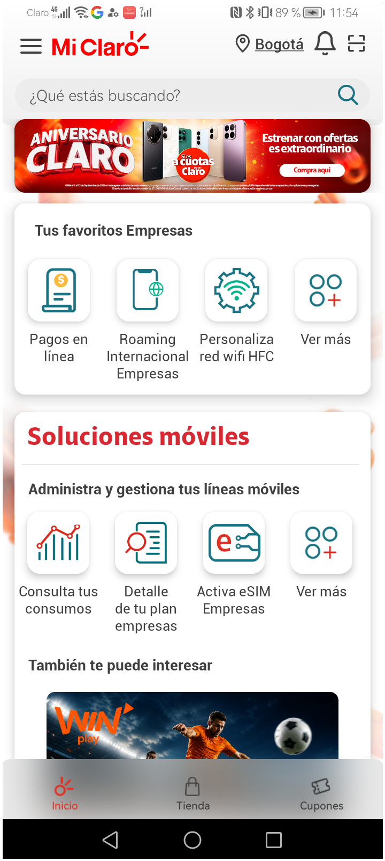
2. Ingresar a solcuiones moviles


3. Validar opciones de solcuiones moviles


4. ingresar a Cambio sim card


5. ingresar numero al que quieras administrar


6. validar version miniprogrma

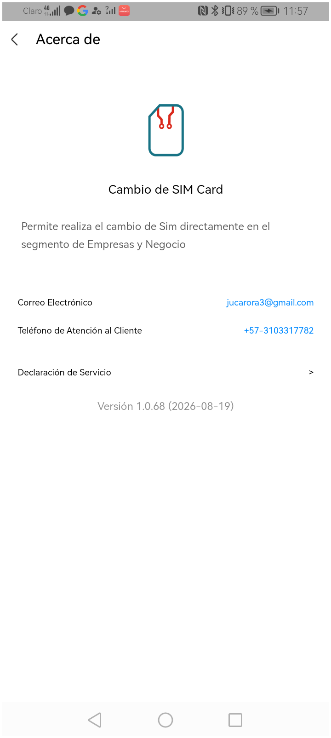
RESULTADO: FALLIDO
Paso donde falló: 6. validar version miniprogrma
Motivo del fallo: No such element exception: An element could not be located on the page using the given search parameters.
Pantalla en el momento del fallo:
